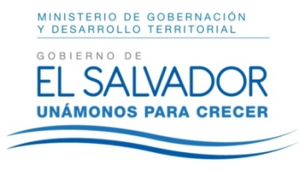

MINISTERIO DE GOBERNACIÓN Y DESARROLLO TERRITORIAL REPÚBLICA DE EL SALVADOR, AMÉRICA CENTRAL

San Salvador, 11 de enero de 2018.

A la sociedad en general
PRESENTE

El Ministerio de Gobernación y Desarrollo Territorial hace del conocimiento que en lo relativo a la divulgación de Información Oficiosa, y en cumplimiento a lo establecido en el artículo 10 numeral 1 de la Ley de Acceso a la Información: “Los entes obligados, de manera oficiosa, pondrán a disposición del público, divulgaran y actualizarán, en los términos de los lineamientos que expida el Instituto, la información siguiente: 1. El marco normativo aplicable a cada ente obligado”, asimismo, su Reglamento en su artículo 21 expresa que debe entender por marco normativo: “Leyes Orgánicas, Reglamentos y toda aquella normativa interna que tenga relación directa con el Ente Obligado de que se trate”, por lo que en el presente apartado- Manuales básicos de organización - se han publicado todos los manuales que forman parte de la normativa interna generada por esta Cartera de Estado.
No obstante, se aclara que en relación Manual de descripción de puestos funcionales institucional en el que se brinda la información relacionada a todas las unidades administrativas que conforman el Ministerio de Gobernación y Desarrollo Territorial, no se incluye la Dirección General de Protección Civil, Prevención y Mitigación de Desastres, y Dirección de Circuito de Teatros Nacionales, por encontrarse en proceso de autorización los respectivos manuales de descripción de puestos.

JENNI VANESSA QUINTANILLA GARCÍA
OFICIAL DE INFORMACIÓN AD-HONOREM

